华北水利水电大学精神文明建设
简 报

（第7期）

华北水利水电大学精神文明建设委员会办公室
2018年5月10日
中共华北水利水电大学委员会宣传部

      - 校党委理论学习中心组集中学习习近平总书记在北京大学师生座谈会上的讲话
      - 华水师生热议习近平总书记在北京大学考察时的重要讲话精神
      - 我校组织收听收看习近平总书记在纪念马克思诞辰200周年大会上的重要讲话
校党委理论学习中心组集中学习习近平总书记在北京大学师生座谈会上的讲话
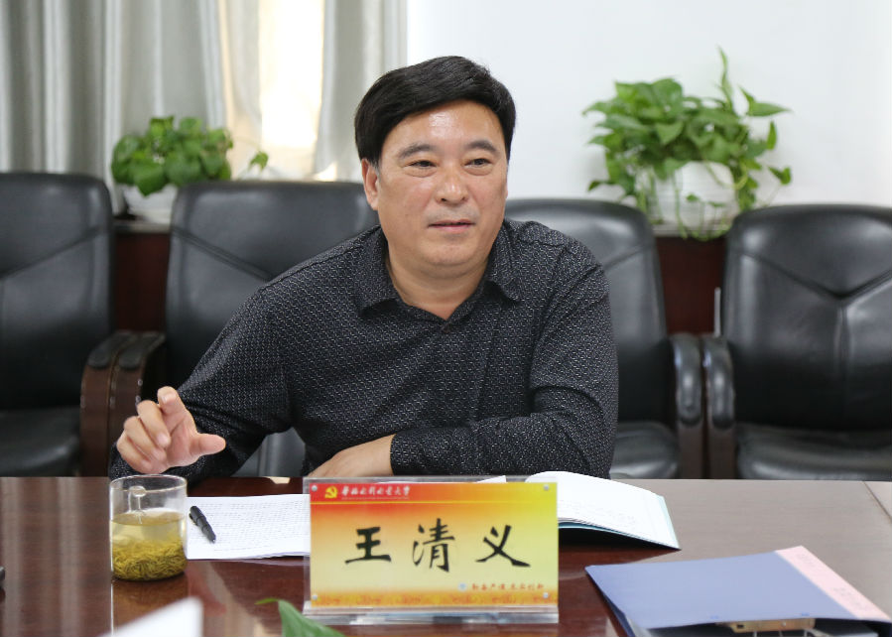
校党委书记王清义在党委理论学习中心组会议上总结讲话
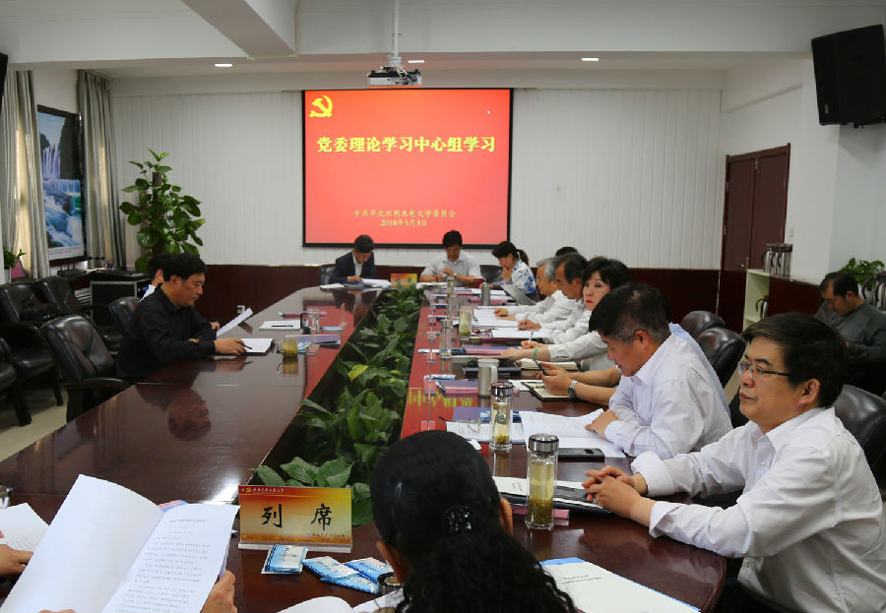
党委理论学习中心组集中学习习近平总书记在北京大学师生座谈会上的讲话现场
5月3日下午，我校在第三会议室召开党委理论学习中心组会议，集中学习传达了习近平总书记在北京大学师生座谈会上的重要讲话。全体校领导、党委办公室、党委宣传部、党委统战部等部门负责同志参加会议。校党委书记王清义主持会议并做重点发言。
会议认为，习近平总书记重要讲话从新时代坚持和发展中国特色社会主义的全局高度，从实现中华民族伟大复兴中国梦的战略高度，对教育改革发展、对青年成长成才提出了殷切希望和明确要求。讲话科学概括了办好中国特色社会主义大学的任务要求，强调要围绕“一个根本任务”，培养德智体美全面发展的社会主义建设者和接班人；确立“两个标准”，把立德树人作为检验学校一切工作的根本标准，把师德师风作为教师评价的第一标准；抓好“三项基础性工作”，坚持办学正确政治方向，建设高素质教师队伍，形成高水平人才培养体系；提出“四点希望”，鼓励广大青年要爱国、励志、求真、力行。讲话是习近平新时代中国特色社会主义思想的重要内容，是习近平教育思想的新发展、新成果，是深化教育综合改革、办好社会主义大学的根本遵循。
会议认为，习近平总书记的重要讲话为我们全面贯彻落实党的十九大精神、扎根中国大地，办好中国特色社会主义大学，进一步指明了前进方向。一是要坚持办学正确政治方向。习近平总书记强调，我国社会主义教育就是要培养社会主义建设者和接班人。马克思主义是我们立党立国的根本指导思想，也是我国大学最鲜亮的底色。要坚持以马克思主义为指导，传播、弘扬马克思主义真理，让青年学生充分认识马克思主义历史必然性和科学真理性，引导学生认清中国和世界发展大势；我们要培育和弘扬社会主义核心价值观，引导广大师生做社会主义核心价值观的坚定信仰者、积极传播者、模范践行者；我们要把中国特色社会主义道路自信、理论自信、制度自信、文化自信融入教书育人的过程中，转化为办好中国特色世界一流大学的自信。二是培养高素质教师队伍。习近平总书记强调，人才培养关键在教师。教师队伍的素质直接决定着大学的办学能力和水平。要坚持教育者先受教育，打造政治素质过硬、业务能力精湛、育人水平高超的高素质教师队伍，充分发挥教师的示范引领作用。检验教师队伍素质的第一标准是师德师风，要加强师德师风建设，引导教师把教书育人和自我修养结合起来，做到以德立身、以德立学、以德施教。三是形成高水平的人才培养体系。习近平总书记强调，人才培养体系涉及学科体系、教学体系、教材体系、管理体系等，而贯通其中的是思想政治工作体系。这再次强调了思想政治工作在高校人才培养体系中的重要作用。要加强学科之间的相互渗透，建立良好的学科生态。要重视理论教学与实践教学的结合，第一课堂与第二课堂的结合。要加强课程体系建设，这是学校人才培养体系的基础和支撑。要把思想政治工作体系积极融入贯通到人才培养体系中，进一步把贯彻落实全国、全省高校思想政治工作会议精神引向深入。
王清义在总结讲话中指出，学习宣传和贯彻落实习近平总书记重要讲话精神是我校当前和今后一段时期的首要政治任务。全校广大党员干部、师生员工要深入学习领会习近平总书记重要讲话精神的丰富内涵、精神实质和重大意义。要紧紧围绕培养德智体美全面发展的社会主义建设者和接班人这一根本任务，着眼于把立德树人的成效作为检验学校一切工作的根本标准、把师德师风作为评价学校教师队伍素质的第一标准。要聚焦坚持办学正确政治方向、建设高素质教师队伍、形成高水平人才培养体系三项基础性工作。要认真践行总书记对广大青年提出的爱国、励志、求真、力行四点希望，切实把思想和行动统一到党中央对教育改革发展的新要求、新任务上来，努力培养德智体美全面发展的社会主义建设者和接班人，全面推动习近平总书记重要讲话精神在学校落地生根、开花结果。

华水师生热议习近平总书记在北京大学
考察时的重要讲话精神
5月2日，在“五四”青年节即将来临之际，习近平总书记到北京大学考察，与北大师生座谈并发表重要讲话。我校师生通过电视、报纸、广播、网络等媒介给予热切关注；各单位纷纷组织师生学习座谈，交流心得体会。习总书记的讲话精神在华水师生中引起了强烈反响。
机关党委书记焦红波：习近平总书记指出，国家发展同大学发展相辅相成。我们要在国家发展进程中办高等教育，办出世界一流大学，首先要在“中国特色”上下功夫。习近平总书记强调，高校只有抓住培养社会主义建设者和接班人这个根本才能办好，才能办出中国特色世界一流大学。坚持办学正确政治方向是第一项基础性工作。这给高校党建工作提出了根本遵循。我们要聚焦学校党组织建设关键环节，突出抓重点、补短板、强弱项，持续在扶强二级党组织政治核心地位上下功夫；坚持重心下移，着力增强基层党支部生机与活力，用习近平新时代中国特色社会主义思想武装全体师生党员，坚持入脑入心。
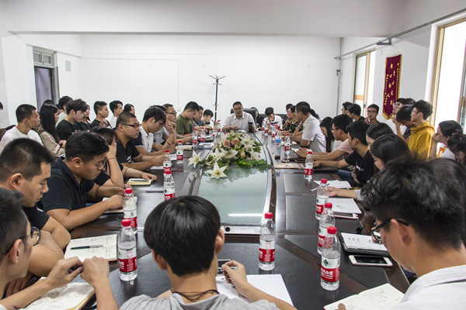
校团委书记祁萌：习总书记考察北大，给青年大学生提出的要求，也是给高校共青团融入学校中心工作和教育发展大局提出的人才培养目标。我们要努力把握培养中国特色社会主义合格建设者和可靠接班人这一教育目的和巩固、扩大党执政的青年学生群众基础这一政治责任，充分发挥高校共青团的政治优势、组织优势、队伍优势、资源优势、平台优势和活力优势，创新工作方法、优化工作机制，丰富工作内涵、擦亮工作品牌，不断提升共青团凝聚力和向心力，为构建中国特色人才培养体系和“大思政”工作格局做出积极贡献。
马克思主义学院党委书记乔敏：习近平总书记在讲话中指出，“培养社会主义建设者和接班人，是我们党的教育方针，是我国各级各类学校的共同使命”。马克思主义学院承担着对大学生进行马克思主义理论教育的重要使命；思想政治理论课是大学生思想政治教育的主渠道、主阵地，是培养社会主义建设者和接班人的重要环节。我们应该坚定信念，明确责任和担当，切实履行好自己的职责使命，上好每一堂思想政治理论课；坚持不懈培育和弘扬社会主义核心价值观，教育学生学会运用马克思主义立场观点方法观察世界、分析世界，真正搞懂面临的时代课题，深刻把握世界发展走向，认清中国和世界发展大势，让学生深刻感悟马克思主义真理力量，为学生的成长成才打下科学的思想基础。
党委宣传部副部长韩玉洁：习近平总书记强调，“国势之强由于人，人材之成出于学。”培养社会主义建设者和接班人，是我们党的教育方针，是我国各级各类学校的共同使命。大学对青年成长成才发挥着重要作用。高校只有抓住培养社会主义建设者和接班人这个根本才能办好，才能办出中国特色世界一流大学。习总书记的这一要求对我们做好学校宣传思想政治工作具有根本性、指导性意义。我们要坚持正确的政治理念，发挥舆论导向作用，凝聚力量，做好“典型宣传”，助力学校“内涵发展、转型发展、特色发展、开放发展”，促使“立德树人”的根本使命进一步落实于学校具体办学实践之中。
土木与交通学院团委书记董行：时值五四青年节来临之际，习总书记在北大师生座谈会上的讲话，极大振奋了中国广大青年特别是大学生的心。这不仅是给青年的鼓励和期望，更是为广大团干以后的工作指明了方向，增强了动力。总书记明确提出，“人才培养一定是育人和育才相统一的过程，而育人是本。人无德不立，育人的根本在于立德”。因此，高校共青团工作一定要紧紧围绕立德树人的方针宗旨来开展工作，帮助、引导青年大学生树立正确的世界观、人生观、价值观。要把勤学、修德、明辨、笃实牢记心中并付诸实践，知行合一，努力培养符合时代要求，经得起历史考验的社会主义建设者和接班人。
资源与环境学院辅导员郭旭阳：青年兴则国家兴，青年强则国家强。青年最富有朝气，最富有梦想。作为一线的思想政治工作者，只有正确引导广大青年把自己的梦想融入国家和民族的梦想，把自己的奋斗融入到党领导人民进行的伟大奋斗中，青年才能迸发出最强大的正能量，青年才能实现最大价值。我们要吹响“青春建功新时代”的号角，正确引导青年，刻苦历练青年，有力塑造青年，努力把青年培养锻造成为有理想有本领有担当，能够肩负起党和人民赋予重任的新时代青年。
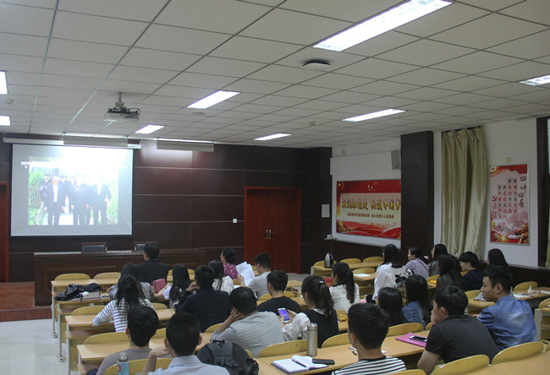
马克思主义学院研究生党支部学生白琼英：青年的发展关系着国家的前途和命运，作为当代大学生，一定要担负起自身的历史使命；研究入党积极分子欧东：每一代青年人都有自己的使命和机遇，我们要不忘初心，不忘使命，抓住机遇，努力向前；研究生潘丽思：作为马克思主义学院的研究生，我们更应该回归书本，从书本中认真学习，把马克思主义理论知识学深学透。
校学生会主席任旭东：习近平总书记在北大座谈时，真切地告诉广大青年:要爱国，忠于祖国，忠于人民；要励志，立鸿鹄志，做奋斗者；要求真，求真学问，练真本领；要力行，知行合一，做实干家。作为新时代的青年学子，我们一定要牢记使命，不忘嘱托，挑的起、挑的稳时代的大梁！作为华北水利水电大学的一名学子，情系水利，自强不息是我们始终不变的信仰和追求；龙湾湖畔，我们愿时刻与“青马”同行，与时代共振！
大学生志愿者联合会主席石梦娣：习总书记在座谈会中提到:“当代青年是同新时代共同前进的一代。”“青年人要知行合一、做实干家，面向实际、深入实践，严谨务实、苦干实干，在新时代干出一番事业。”作为一名青年志愿者我们要积极参与形式多样的志愿服务，在奋斗中释放青春激情、追逐青春理想，以青春之我、奋斗之我，磨练意志、完善自我，从现在做起，从自己做起，勤学、修德、明辨、笃实，使社会主义核心价值观成为自己的基本遵循，并身体力行大力将其推广到全社会去，努力在实现中国梦的伟大实践中创造自己的精彩人生。
水利学院学生刘帅冶：习总书记在北京大学师生座谈会上的讲话令我深受鼓舞，受益匪浅。总书记在会上强调：“青年人要励志，立鸿鹄志，做奋斗者”，这为我们青年人指明了今后的发展道路，那就是要做理想坚定、信念执着、不怕困难、勇于开拓、顽强拼搏、永不气馁的新青年，作为一名研究生支教团成员，这也更加坚定了我为西部建设努力奋斗、无私奉献的信念，我们一定牢记这次习总书记的讲话精神，勇担重任、扎根西部，以社会主义建设者和接班人的使命担当，为实现中华民族伟大复兴贡献自己的力量。
我校组织收听收看习近平总书记在纪念马克思诞辰200周年大会上的重要讲话
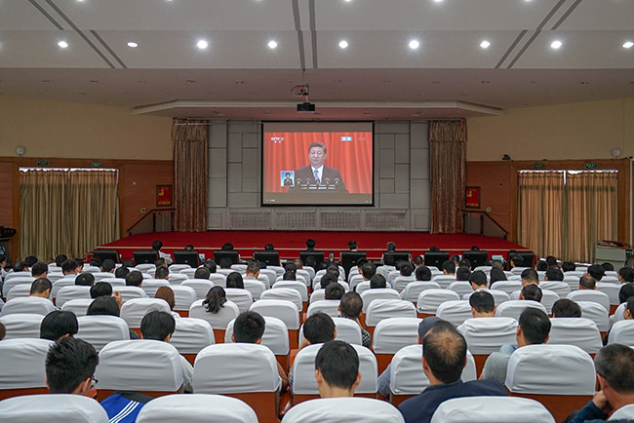
机关党委收看纪念马克思诞辰200周年大会实况现场（一）
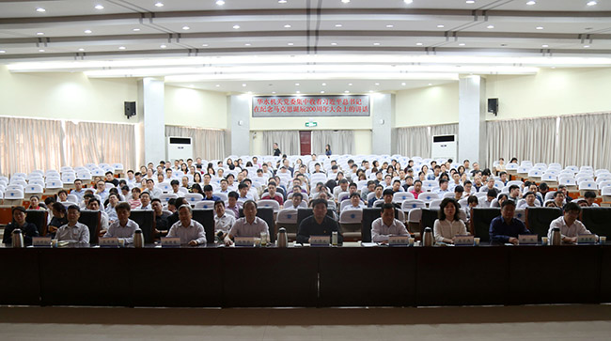
机关党委收看纪念马克思诞辰200周年大会实况现场（二）
纪念马克思诞辰200周年大会于5月4日上午10时在人民大会堂举行。中共中央总书记、国家主席、中央军委主席习近平出席大会并发表重要讲话。我校师生通过广播、电视、网络、手机客户端等，收听收看大会实况，深切缅怀马克思和他的伟大贡献，深入学习马克思主义中国化的最新理论成果。
校党委书记王清义，校党委副书记、校长刘文锴，校党委副书记、工会主席马书臣，校党委副书记高京燕，副校长施进发、王天泽、解伟，纪委书记许科红，副校长苏喜军、刘雪梅等在校校领导与机关党委全体党员在第一报告厅集中收看了大会实况。各党委、党总支、直属党支部师生也采用多种形式收听收看。
华北水利水电大学党委对本次活动高度重视。5月3日，学校专门下发《关于组织收听收看习近平总书记在纪念马克思诞辰200周年大会上重要讲话的通知》，要求各党委、党总支、直属党支部、校属各单位切实肩负起政治责任，认真组织收听收看并及时报送座谈讨论信息。

主 审：景中强 责任编辑：任智霞
联系电话：69127207 电子信箱：hswmb@ncwu.edu.cn
邮政编码：450046 通讯地址：郑州市金水东路136号
华北水利水电大学文明办 2018年5月10日印发

